重磅 | 俄罗斯披露的机密文件，4个细节补齐了新冠变异异常拼图！

星空与思考 [有理儿有面](javascript:void(0);)

**有理儿有面**

微信号 youli-youmian

功能介绍 你说是不是

2022-12-25[原文](https://mp.weixin.qq.com/s?__biz=Mzg3MjEyMTYyNg==&mid=2247578525&idx=2&sn=328ba54eb5bda8c0ac576b7a6e492062&chksm=cef7e7e8f9806efe1072736a8a97249ce2ffed7fbf38b391d51ae7f37959bbe67d6ea5e8979e&scene=27#wechat_redirect&cpage=204) 发表于

收录于合集





**全文共3247字，图片6张，预计阅读时间为13分钟。**

**文章转载自“策辩”。**



▼

12月24日，俄罗斯三防（防核、防生物、防化学）部队司令基里洛夫再次公布了美乌机密军事生物计划。大量媒体进行了转发，策辩在搜索对比相关信息后发现，这次公布的解密文件有4个细节，**需要特别注意，其中一条补齐了策辩对新冠变异株异常信息的一张拼图。**

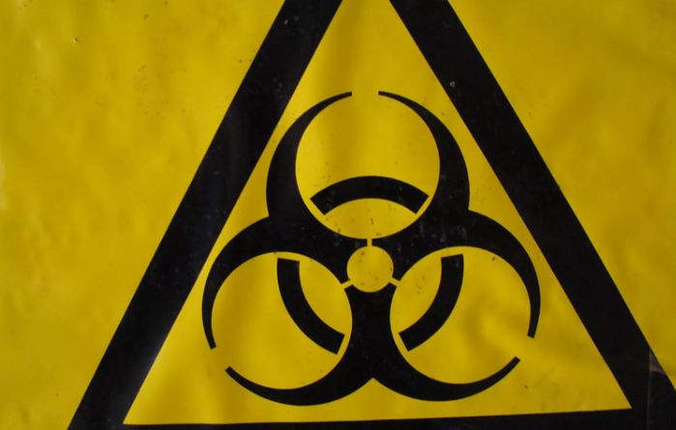

这次基里洛夫解密的文件，与过往相比，细节详实。特别需要指出的，这次解密文件，俄罗斯称证据来源于美国陆军研究所前雇员理查德·博舍尔。那么此人怎么会给俄罗斯提供证据呢？**5月份，俄军攻克马里乌波尔时，普遍传言抓到大鱼，这个理查德·博舍尔或许就是“鱼”之一。**

**【何人？】**

亨特·拜登和他的罗斯蒙特塞内卡基金会，亨特·拜登儿子参与的 Metabiota 公司，国防威胁减少局前局长肯尼斯迈尔斯，中央情报局控制的In-Q-Tel风险基金执行副总裁塔拉奥图尔，美国疾病控制和预防中心前负责人托马斯弗里登，德特里克堡司令官军事医学专家安东尼·麦昆，美国国立卫生研究院前院长弗朗西斯柯林斯，曾担任巴特尔纪念研究所执行主任，**辉瑞首席科学家兼国际研究，开发和医学部总裁杰弗里沃兹沃思、辉瑞首席科学顾问迈克尔·多尔斯滕**等美国国防部30名生化实验室员工及7名主管。

其中肯尼斯迈尔斯是美国全球生物协作计划，即大家耳熟能详美国部署于30多个国家336个机密生物实验室项目的负责人。

**辉瑞杰弗里沃兹沃思负责了利用前苏联加盟国生物实验室。迈克尔·多尔斯滕则是新冠病毒疫苗、小分子药（即部分躺平派口中的“特效药”）整个研发、生产周期负责人。**

**NIH弗朗西斯柯林斯负责压制科学家声音，对 COVID-19 人工起源的研究、看法和言论坚决阻止。**

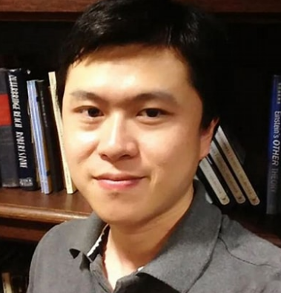

这里，似乎很好解释了为什么2020年5月，华裔科学家刘兵在准备公布新冠病毒重大发现前，被“情杀”。刘兵在匹兹堡大学工作，而匹兹堡大学一名学者曾经发文表示：**不排除病毒是人造的。**

搜索了一下弗朗西斯柯林斯资料，2021年有消息称是其NIH任期最长的总统任命院长，曾为三位美国总统服务超过12年，2021年年底结束任期。**推算了一下，刚好是在他任期内，美国生物安全经费超过核武。**单单他领导的NIH经费，NIH官网就称在他的12年领导期间，NIH的预算增长了38%，从2009年的300亿美元增长到2021年的413亿美元。

1993年到2008年弗朗西斯柯林斯担任NIH下属国家人类基因组研究所(NHGRI)主任，在那里他领导了国际人类基因组计划。是不是细思极恐？2003年的非典病毒，感染者96%华裔，死亡病例96%华人；且这次新冠疫情2020年爆发时，日本时任外相带回了“盎撒人说这是黄种人的病”这个信息；**后同济大学也盛传此病毒侵袭过程主要是通过受体ACE2；而亚裔男性ACE2表达水平高于其他所有人。**

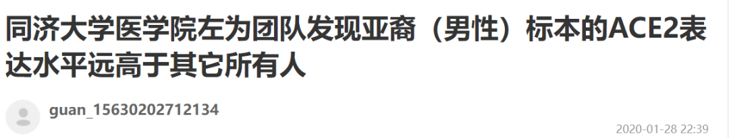

东亚本来已经是全球出生率洼地，如果此研究够硬的话，那么几乎在完美契合1974年的盎撒犹太“削减垃圾人口计划”。

**【何时？】**

2001年组织代号**“黑暗冬天”**生物战演习之后。这与美前国安顾问博尔顿2001年制定的国家安全政策，将生物武器能力列入首要优先发展项目一致，也与2001年小布什悍然退出联合国《禁止生物武器公约》，独家阻止核查条款等事件吻合。

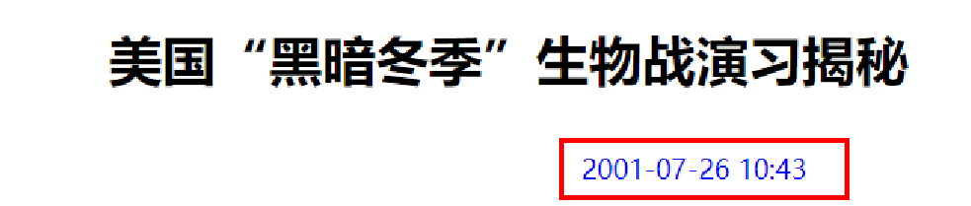

搜索了2001年“黑暗冬天”演习，网络有2001年相关演习消息的报道资料。不少翻译为“黑暗冬季”，演习于2001年6月在**安德鲁斯空军基地**组织（泽连斯基访美降落机场），美国安委组织，模拟天花病毒袭击。之后演习报告提交美国会，据称结果让一众美国议员“**目瞪口呆、不寒而栗**”。也正是这场演习，导致了后续20年美国对生物攻防武器大规模投入，在奥巴马时期每年投入资金，均超过核武建设。

注意，也正是这20多年，世界比以往更多地爆发各种疫情。世界舆论场为阻止相关联想，给出的理由是“气候变暖、人类不环保活动”。

**【何地？】**

乌克兰只是其中之一，美国为节省建设资金，小投入大收获，采取一面打压前苏联加盟国，一面搜罗原有场地、设备和人员。另外在非洲、东亚加大资源投入。

**这里有一个细节补齐了策辩关于新冠变异株异常的最后一张拼图。**

基里洛夫披露，在俄军发动打击后，美军及相关机构，急忙将转移。““根据现有信息，五角大楼正在乌克兰项目框架内积极将未完成的研究转移到中亚和东欧国家。与此同时，美国国防部与各州的合作正在增加。非洲和亚洲及太平洋地区——**肯尼亚,柬埔寨,新加坡,泰国**。”

[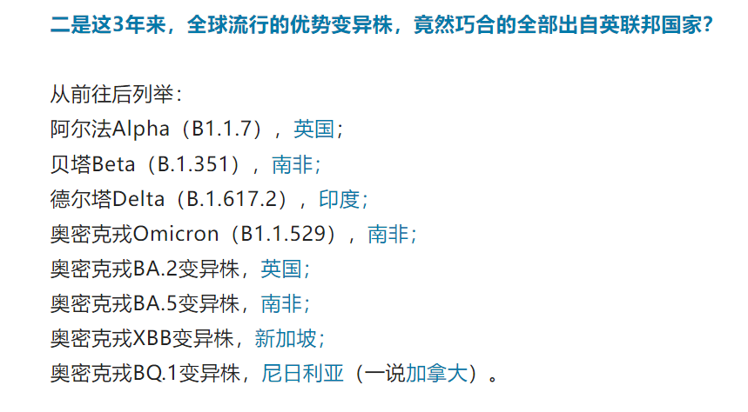](http://mp.weixin.qq.com/s?__biz=MzU5MjcwOTgyNQ==&mid=2247493731&idx=1&sn=f258a7ba9b6e38008fadaab2b131bfb5&chksm=fe1939cdc96eb0dbe77df3a2e69c9bea618e97a1db4e7ecba48ce3875bb93482a2b18959ed97&scene=21#wechat_redirect)

策辩前面曾独家梳理，大疫3年，所有全球传播的优势变异株，均诡异的产生于“英联邦国家”，而这些英联邦国家病例数，并不是感染数最多的国家。当时其实还有另一个猜想，这些国家都有与美国军事生物协作计划生物实验室。不过对于产生XBB变异株的新加坡，没有找到相关资料。（详见前文《[美国3次喊话“新变种”，2大疑点？](http://mp.weixin.qq.com/s?__biz=MzU5MjcwOTgyNQ==&mid=2247493731&idx=1&sn=f258a7ba9b6e38008fadaab2b131bfb5&chksm=fe1939cdc96eb0dbe77df3a2e69c9bea618e97a1db4e7ecba48ce3875bb93482a2b18959ed97&scene=21#wechat_redirect)》）

现在一看，上述判断依然成立：**变异株发生地，有与美国合作生物实验室。**

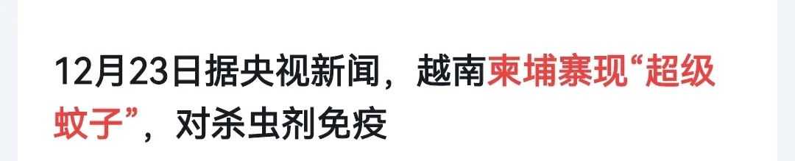

就在写这篇文章，搜索相关资料时，看到12月23日，权威媒体报道了柬埔寨出现超级蚊子，免疫杀虫剂的消息。而这种蚊子，正是美国国防部主导的“昆虫盟国”计划，开发研究过。

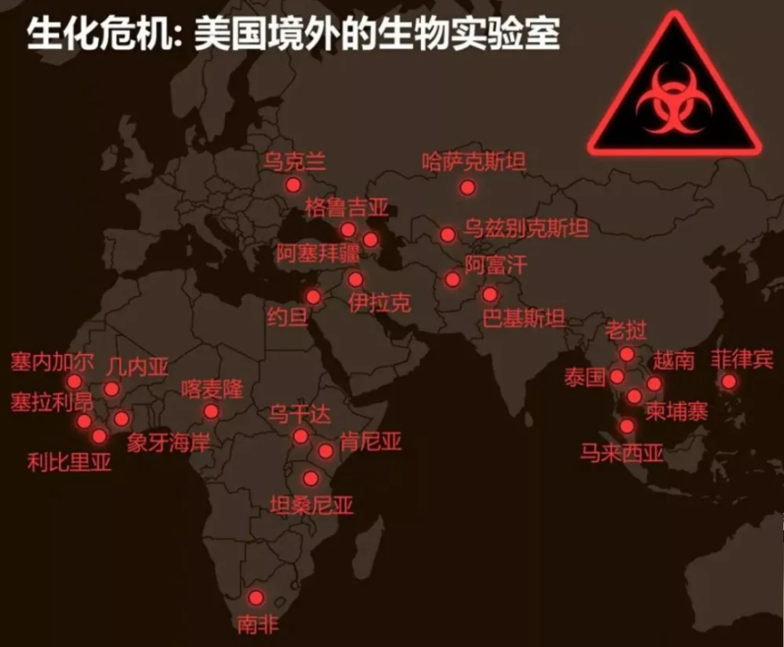

注意上面美军机密生物计划转移地点，柬埔寨位列其中，另外越南实际上也是30国336生物实验室之中。

**【起因经过？】**

解密文件只提到了表面起因——“黑暗冬季”演习报告。实际上是美国生物战历史理论巨著《钢铁、枪炮与病菌：人类社会的命运》1997年出炉后，从系统上给盎撒精英建立了发展生物病毒能力的认知体系，加上美国使用天花病毒灭绝印度安人获得立国之本，黄热病毒带来富国之基，1918大流感建立强国之势等历史实践经验，让美国决策层统一了21世纪疯狂发展生物基因病毒能力的共识。

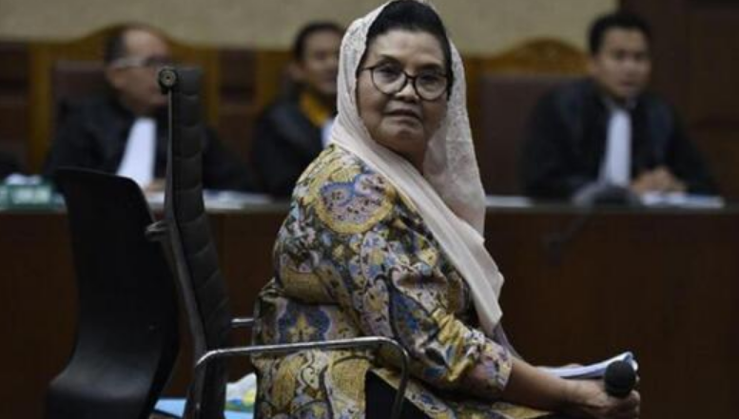

为了阻止其他国家发展类似制衡能力，其还全面忽悠诱导其他国家错误认知，极端双标打压他国发展生物基因科技，就是要发展，也是在其全面渗透控制之下。如前期曝光的印尼相关生物实验室，算一个中等大国了吧？印尼前卫生部长苏帕里披露，美国海军在印尼建立的“**美国海军医药研究所2号(NAMRU 2)**”完全就是独立王国。后在印尼准备调查前，“意外火灾”。

他们做了什么？基里洛夫列出机密文件证实：在乌克兰领土上进行了生物武器部件的工作，对特别危险和经济上具有重要感染的病原体进行了研究。其中如UP-1、2......10系列，利用飞禽走兽传播诸如斑疹伤寒、肝炎和高致病性禽流感病毒。

**【结果？】**

大疫流行，不少躺平派、公知对如此多异常视而不见听而不闻，只狂吹美国“神药”，从瑞德西韦、辉瑞疫苗、辉瑞药。还都TMD极尽赞美。你们回头看看，这家公司多半罪恶累累。说不定就是放毒卖药的典型。

且正如武侠玄幻剧里那种，服用一段时间，管一段时间，控制人的“**生死符**”。这也正是邪恶高盛报告“**治愈病人的药在商业上不可持续**”的实践巅峰。

**回过头再看2009年始发于美国的猪流感，对欧洲打击最深，也正是这一年以美国生物医药资本开始全球推广“流感疫苗”，要求一年打一次。**到底有没有效果，笔者带家人打过，以为有效，实则是个屁，打没多久，就感冒。给出的解释是“多价疫苗没管住”，病毒又变异了。

**现在想来，这TMD流感疫苗不就是现实版“生死符”一种吗？打一次管一年，推出新药就说病毒变异管不住。要知道，之前的疫苗，打一针管一辈子。**

现在新冠病毒，一年收割一次还不满足，把周期降为半年一次。美国资本全球推出的疫苗（包括某科），都宣称打半年抗体就不足，需要加强一针、两针.......无数针。或许真不能怪美国不少人抵制疫苗？难怪美国佛罗里达州州长德桑蒂斯声称调查疫苗背后黑幕，掌声如雷！

这和“**服用一次管半年的生死符**”有区别？按照前面信息，以及利益逻辑，完全有理由相信，就是西方医药利益集团，和权贵沆瀣一气，故意制造出新冠病毒，并以此向全球收“人头税”。

**不斩断他们牟利的黑手，疫情这次抗住了，或许下一次新的变种，又或什么新的病毒又出现制造新的大流行。**比如今年3月份，G7国家一帮卫生部长刚模拟完猴痘演习，英国就出现猴痘毁容疫情，以华尔街资本为首的医药集团，就全球狂推“新研猴痘疫苗”。

**因此中国抗疫要彻底成功，以国家生物安全为名，坚决抵制、驱逐西方医药利益集团资本，把中国人的药罐子，端在自己手中是首要。哪怕不能完全驱逐，也必须掌握控股权。**

大争之世，百年未有之大变局。各路精英，请好好学习学习印第安人的悲惨历史，看清盎撒犹太人无底线的残暴本质！

**图片源自网络**





**关注公众号：**

**有理儿有面**

**理   性｜   揭   秘｜   探   讨**







### 精选留言

用户设置不下载评论